BMSZKI
Bánya Éjjeli Menedékhely
Budapest, X. kerület Bánya u. 37.
2017. évi szakmai beszámoló

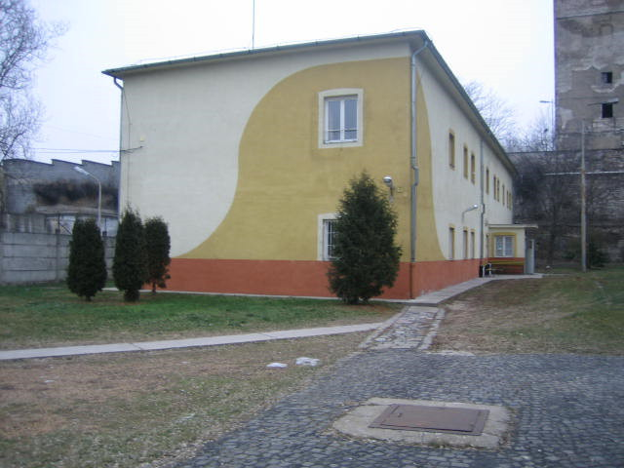

Összefoglaló
A BMSZKI Bánya Éjjeli Menedékhelye a 2017-es évben is a megszokott, speciális profilja szerint működött. Egészségügyi állapotuk miatt veszélyeztetett, 50 év feletti férfi hajléktalanoknak nyújt védettebb elhelyezést

Az intézmény bemutatása

Az éjjeli menedékhelyekről röviden
Az éjjeli menedékhely lehetőséget biztosít hajléktalan személyek részére éjszakai pihenésre, személyi tisztálkodásra, személyes ruházat tisztítására, étel melegítésére, étkezésre, a betegek elkülönítésére, közösségi együttlétre.
Az éjjeli menedékhely este, illetve éjszaka legalább napi 14 órát tart nyitva. Az éjjeli menedékhely az előforduló konfliktushelyzetek megelőzésére, illetve kezelésére a nyitva tartási időben szakképzett munkaerővel ügyeletet biztosít.
Az éjjeli menedékhelyen legalább napi 4 órában szociális munkás alkalmazásával szociális munkát kell végezni. A szociális munka körébe tartozik különösen a szociális információk biztosítása, az ellátást igénybe vevő jogosultságaira vonatkozó tanácsadás.

Intézményi Sajátosságok
A Bánya utcai éjjeli menedékhely 2013 februárjában nyitotta meg kapuit, és 24 órás bent tartózkodási lehetőséget biztosít az itt lakó ügyfeleinknek. Kőbányán, az Előd Éjjeli menedékhellyel szinte azonos helyen található. (A két intézmény fizikailag is szoros együttműködésben van.) Szerencsére közel vagyunk a helyi egészségügyi ellátókhoz (Bajcsy Kórház, X. ker. Egészségház, BMSZKI Könyves).
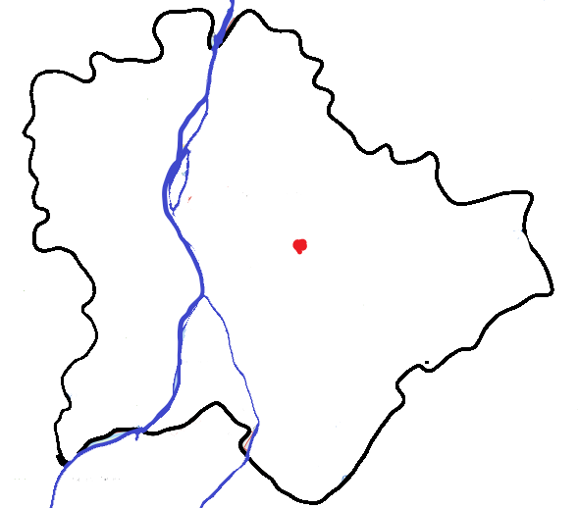
Más éjjeli menedékhelyeinken azt tapasztaltuk, hogy az ott megforduló idősebb korosztály életkoruk és megromlott egészségi állapotuk miatt jobban ki van szolgáltatva fiatalabb társaiknak, gyakran bántalmazzák, kihasználják őket. A jövedelem nélküliek esetében ráadásul nehéz, szinte lehetetlen a továbblépés fizetős, hosszabb távú ellátások felé, ahogy azt egyébként a BMSZKI szakmai protokollja megkívánja.
1. ábra Az intézmény elhelyezkedése
Nekik szerettünk volna egy biztonságosabb, nyugodtabb környezetet kialakítani, orientálódva az idősebb korosztály sajátos problémáira, és semmiképp nem szerettünk volna még egy szokványosan működő fapadot létrehozni.
Ezen irányelvek mentén haladva működtettük a tavalyi évben is a Bánya Éjjeli Menedékhelyet.
Az épület nagy kerttel rendelkezik és kifejezetten nyugodt környezetben található. Ez alapvetően meghatározza az intézmény légkörét.

Szolgáltatási stratégia, az intézmény helye az ellátórendszeren belül

Bekerülés, elhelyezés
Intézményünket 7 hónapnál nem régebbi tüdőszűrő igazolással olyan férfiak vehetik igénybe, akik betöltötték az 50. életévüket, személyazonosságukat igazolni tudják, önellátásra képesek és egészségi vagy mentális állapotuk miatt védettebb elhelyezésre van szükségük.
A szállóra való bekerülés feltétele egy személyes beszélgetés, melyen előnyt jelent más éjjeli menedékhely vagy utcai gondozó szolgálat ajánlása, vagy a BMSZKI Felvételi Csoportjának irányítása.
Az elhelyezés 3 db 10, 2 db 11 ágyas illetve 1 db 12 ágyas szobában történik, összesen 64 férőhelyen tudunk fogadni ügyfeleket. Ezekből 3 ágyat tartunk fent az utcai gondozó szolgálatok által esténként eseti jelleggel beszállítottak részére.
Minden személyes holmi és ruházat a bekerülést megelőzően átválogatásra, illetve mosásra kerül, ezzel megakadályozva a különböző élősködők intézményünkbe jutását. Szállónkon mindenki számára tudtunk párnát, párnahuzatot, plédet, paplanhuzatot és lepedőt biztosítani. Az ágynemű az intézmény tulajdona, de a tisztántartásról lakóink gondoskodnak. Egy szociális munkás kolléga látja el az ügyeleti feladatokat és végez szociális munkát a nap 24 órájában. Orvosi ellátás hetente egyszer van az intézményben, a FAMO keretében.

Intézményi kapcsolatok
Éjjeli menedékhelyként kifejezetten szoros kapcsolatot ápolunk a BMSZKI utcai szolgálatával. Örömmel tapasztaltuk, hogy számos, közvetlen utcáról bekerült ügyfél szociális és egészségügyi helyzetét javíthattuk, jellemzően jó eredményekkel.
Speciális helyzetünket természetesen a FET is ismeri, használja.
Intézményi (vezetés) és fizikai közelsége miatt az Előd Éjjeli Menedékhellyel napi szintű az együttműködés, számos ügyfelet sikerült átvenni és megtartani.
A háziorvosi szolgálat rengeteget segített munkánkban (mind szakmai mind emberi szempontból), a lábadozókkal gyakori az oda-vissza ügyfélkapcsolat.
Sajnos a X. kerületi orvosi ügyelettel, mint fontos érintettel az együttműködés – a városban nem egyedülálló módon - nem kielégítő, jellemzően a másik fél hozzáállása miatt.

Ügyfélkör, A Budapesti hajléktalanság néhány VOnatkozó sajátossága
A budapesti hajléktalanságról a leginkább átfogó képet a Február Harmadika civil munkacsoport éves felmérései adják és rávilágítanak néhány olyan sajátosságra, ami az intézmény működése szempontjából meghatározó.
A vizsgált minta alapján a budapesti hajléktalanok közt a férfiak többségben vannak, mindössze 22%-uk nő, életkorukat tekintve pedig legjellemzőbb az 50-59 éves korcsoport.
A hajléktalan emberek majdnem egyharmada és minden második hajléktalan elmúlt 50 éves. Közterületen elsősorban a 40-49 évesek élnek. Beszédes, hogy a budapesti hajléktalanok fele vidéken született, míg a Budapesten születettek és vidékre kerültek aránya alig tesz ki 3,5%-ot. Egyfajta belső migrációval tehát mindenképpen számolnunk kell a hajléktalanok számára nyújtott szolgáltatások tervezésekor a legtöbben Pest, Szabolcs és Borsod megyékből érkeznek Budapestre.
Lakhatási helyzetüket szemügyre véve a megkérdezettek zsúfolt (pl. az éjjeli menedékhelyen lakók 84%-a legalább négy fővel osztja meg szállását) és bizonytalan körülmények közt laknak. A budapesti szállókon a vidékiekhez képest magasabb a telítettség és a rotáció is.
Bejelentett lakcímeket vizsgálva (mely rendelkezésre (nem) állása fontos szerepet kap az egészségügyi ellátásban) elmondható, hogy az átmeneti szállókon lakóknál magasabb a rendezett lakcímviszonyokkal bírók jelenléte. Intézményünk értékelésénél ez is fontos szempont, hiszen egyrészt igyekszünk rendezni az adminisztratív viszonyokat, másrészt kompenzálni az egészségügyi ellátórendszer hiányosságait.
A Bánya Éjjeli Menedékhely rendszerben betöltött fontosságának értékelésekor számolnunk kell azzal, hogy a munkacsoport szerint a hajléktalanok több mint 40% egyedülálló, 39%-uk soha nem házasodott. A házasok pedig nagyrészt nem élnek együtt társukkal. Az élettársi kapcsolatokban is depriváltság a meghatározó. Vagyis nagy valószínűséggel hiányzik az a kapcsolati tőke, ami például egy betegséghez kapcsolódó ápoláskor kulcsfontosságú lehet.
A speciális intézmények áthidalhatják ezt a társas kapcsolatokban jelen lévő deficitet.

A 2017-es év értékelése

Változások, KIHÍVÁSOK
A szálló életében legfontosabb változás, hogy a rosszabb égészségi állapotban lévő ügyfelekre való tekintettel egy fő ápoló pozícióra kaptunk keretet és a kapcsolódó néhány tárgyi eszköz beszerzésére. Ezzel lehetőség nyílik szociális munkásaink leterheltségének csökkentésére. Sajnos az évben több mint 6 ügyfél a szállóról való kórházba kerülés után vagy a szállón halálozott el.

Személyi erőforrások
A 2017-es év több személyi változást hozott. Csapatunkat elhagyta egy fő, ugyanakkor két új kolléga csatlakozott hozzánk. Egyikük ápolóként segíti a szociális munkát, közvetlen az ügyfelekkel dolgozik.
Személyi állomány
Intézményvezető | 1 fő
Szakmai vezető | 1 fő
Szállásnyújtó kolléga | 2 fő
Esetkezelő kolléga | 2 fő
Ápoló | 1 fő
Háziorvos | 1 fő, heti 2 óra
Gondnok | 1 fő
Takarító | 1 fő
Szintén velünk tartott az évben Sinkó Mónika, aki közfoglalkoztatottként segítette munkánkat.

Tárgyi erőforrások
A szálló tárgyi infrastruktúrája leginkább a gondozó munkájához kapcsolódó eszközökkel bővült. Főként a meglévő eszközök pótlása (pl. hűtők, mosógép), karbantartása volt jellemző. Említésre méltó egy projektor beszerzése a filmvetítésekhez, illetve a kamerarendszer bővítése.
Számtalan alkalommal kellett kártevőirtást végezni az épületben. Főként a kollégák fordítottak energiát erre, sokszor szabadidejükben. Sajnos az ágyi poloska és csótány fertőzöttség is magas. Ennek a nem mindenhol megfelelő infrastruktúra is az oka lehet: a szövet ágyak és pozdorja bútorok kellemes táptalajt jelentenek az élősködőknek. Emiatt az ágyakat fokozatosan lecseréltük az év folyamán.

Közösségi programok
Az év során a kollégák hónapokra lebontva használták fel a közösségi programokra fordítható keretet. Az ügyfelek visszajelzése alapján a programok jól sikerültek, a folytatásukat kérték.
Volt színházlátogatás, közös főzés, filmvetítés, kvízek, ünnepi programok és készülődés. Év végén egy egyszerűbb projektort szereztünk be, mivel az ebédlőben tartott filmvetítések nagy sikert arattak.
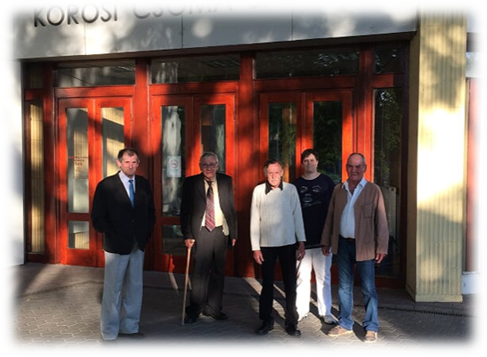

Szakmai munka
Hasonlóan a korábbi évekhez, az ügyfélkör problémái nem nagyon változtak (egészségügyi és szociális kérdésekben). Tavaly is napi szinten kellett átlépni a szociális ellátórendszer határait.
A szálló – a profilja miatt is - időnként változatlanul egy lábadozó működéséhez hasonlít. Egyes ügyfelek gyógyszerezését, pelenka cseréjét, vagy ezek ellenőrzését kénytelenek voltunk felvállalni, hogy egészségi állapotuk ne romoljon tovább.
A mindennapi feladatok részévé vált a fertőtlenítés, fürdetés, hajvágás, borotválás, személyes ruházat tisztaságának ellenőrzése. Ez nagy terhet jelent az egyedül dolgozó kollégáknak, az intézmény működtetése mellett erre is oda kell figyelniük. A team hozzáállásának köszönhetően azonban ezek nem okoztak különösebb fennakadásokat működésünkben.
Többek közt ezért is született döntés 1 fő ápoló felvételéről és a szükséges eszközök beszerzéséről. Az ápoló kolléga megjelenésével a helyzet valamelyest javult. Az alsó szintet tekintettel a sok mozgásában korlátozott ügyfelünkre, igyekszünk akadálymentessé tenni.
Sajnos az ügyfelek rossz egészségi állapota továbbra is rengeteg erőfeszítést kíván. Szerencsére az ügyfeleknél ittlétük során látni az intézmény pozitív hatásait.
Ügyfeleink jellemző betegségei:
- Daganatos betegségek
- Tüdőbetegségek: COPD, idén TBC is, illetve poszt-TBC, asztma
- Cukorbetegség: főként 2-es típusú (inzulin tárolás megoldása!),
- Kardiovaszkuláris betegségek: magas vérnyomás, érrendszeri problémák, ritmuszavarok, keringéssel kapcsolatos problémák, trombózis
- Neurológiai és reumatológiai betegségek, mozgásszervi gondok
- Urológiai betegségek: vizelettartási problémák, katéterek
- Fertőző betegségek (Hepatitis, hasmenések)
- Élősködők (rüh, ágyi poloska, stb.)
- Trauma és következményei (fej- és végtagsérülések, combnyaktörés)
- Sebek, fagyási sérülések, fekélyek
- Demencia, pszichiátriai kórképek
- És természetesen addikciók

A szállóra felvett ügyfeleknél szempont volt, hogy elsősorban jövedelemmel nem rendelkezőket vegyünk föl, hiszen aki valamilyenfajta pénzbeli ellátásban már részesült vagy volt munkából származó jövedelme, más intézményi elhelyezést is igénybe tudott venni. Így az éjjeli menedékhelyről érkezettek túlnyomó többsége semmilyen ellátásban nem részesült és jövedelemmel sem rendelkezett előtte. Egy részüknél egészségi állapotuk már nem is tette lehetővé a munkaerőpiacon történő elhelyezkedést sem, és a koruk alapján semmilyen pénzbeli ellátásra nem voltak jogosultak.
Másik részüknél egészségi állapotuk alapján a kérelmek beadása volt a legfontosabb célkitűzés, de ezek is időigényes ügyintézések és jövedelem csak hónapokkal később volt várható. Ez alatt az idő alatt a lakók nagy része segélyekből, üvegezésből, guberálásból, kukázásból tartotta fenn magát.
Szinte csak azon ügyfeleink (közülük sem mindenki) rendelkeztek jövedelemmel, akiket a BMSZKI FET irányított hozzánk. A pénzbeli ellátásban részesülők bevétele általában nyugdíjból, időskorúak járadékából, aktívkórúak ellátásából, álláskeresési támogatásból, fogyatékossági támogatásból, időskorúak rendszeres szociális segélyéből, rokkantsági támogatásból és elenyésző százalékban bejelentett munkából származott.
A jövedelmi helyzet kompenzálására hétköznap meleg ételt biztosítottunk, többek közt az RSZTOP program keretében.
A bemeneteket vizsgálva a leggyakoribb bekerülési mód a BMSZKI-n belüli mozgások és az utcai szolgálat működése. Külön érdekesség, hogy az ügyfelek gyakran ajánlják nehéz helyzetben lévő ismerőseiknek is a szállót.
Hol töltötte az előző éjszakát?  Átmeneti szállón | 10
BMSZKI Alföldi átmeneti | 6
BMSZKI Külső Mester átmeneti | 2
BMSZKI Szabolcs átmeneti | 1
Szabolcs u. kh. | 1
Egyéb helyen | 245
ismerős* | 61
kórházban* | 21
lakás* | 1
munkahelyén* | 18
rendőrkapitányság | 1
(üres) | 90
éjjeli menedékhelyen
BMSZKI Előd éjjeli menedékhely* | 73
BMSZKI Könyves éjjeli menedékhely | 7
BMSZKI Váci éjjeli menedékhely* | 48
Kőbányai 22. Éjjeli menedékhely | 7
Oltalom Dankó | 1
utcán, közterületen | 44
10. kerület, Budapest | 6
11. kerület, Budapest | 8
13. kerület, Budapest | 4
13. kerület, Budapest | 1
14. kerület, Budapest | 4
16. kerület, Budapest | 1
3. kerület, Budapest | 1
6. kerület, Budapest | 12
7. kerület, Budapest | 2
8. kerület, Budapest | 1
Dunakeszi | 1
Ócsa | 1
(üres) | 3
(üres) | 4
2. ábra Bemenetek, forrás: Menedék
A *-gal jelölt kategóriák gyakoriak a már nálunk lakóknál, így ezek nem feltétlen megbízható számok.
Az utcai szolgálatok jellemzően a belső kerületekből szállítanak ügyfeleket, míg az átmeneti szállók felől megjelent az ügyfelek – az ismételt jogviszonyrendezésig – ideiglenes hozzánk irányítása.
A 2017-es év folyamán több mint 175 ember fordult meg nálunk, ők jellemzően ki is töltötték a kapacitásokat.
A fogadott ügyfelek életkora az alábbi táblázat szerint oszlott meg.
Életkor (év)
Átlag | Maximum | Minimum
62,21 | 82 | 45

Korcsoport (év) | Megoszlás
45-54 | 6,3%
55-64 | 69,7%
65-74 | 19,1%
75-84 | 4,9%
 | 100,0%
3. ábra Életkori adatok, forrás: Menedék
Jól látható, hogy 2017-ben az 55-74 éves korosztály teszi ki a lakók majdnem 89%-át. Ez egybevág az intézmény profiljával, egyúttal a nyugdíjakkal és ellátásokkal kapcsolatos ügyintézés mennyiségére is enged következtetni.
A kimeneti ügyfél utakat vizsgálva örömmel látjuk, hogy az ügyfelek majdnem fele valamilyen átmeneti szálló irányába tovább tudott lépni. Emellett sikerült néhány idősebb ügyfelünknek ápolási szükségleteinek megfelelő otthont találni.
A nagyszámú átmeneti szállóra költözés annak is köszönhető, hogy ügyfeleink jól érzik itt magukat, hiszen az intézmény adottságai, kollégáink hozzáállása ideális ezen ügyfélkör ellátására. A szociális munka során együttműködnek és kivárják azt az időt, amíg átmeneti szállóra nem tudnak költözni.
Tapasztalataink szerint annak ellenére, hogy beköltözéskor mindenkit tájékoztatunk a BMSZKI hatályos Eljárásrendjéről és az átmeneti szállóra költözésről, a felvétel és költözés ténye hideg zuhanyként érte ügyfeleinket. Nem akartak elköltözni és nagy volt az ellenállás az új szállókkal kapcsolatban. A kollégák minden esetben próbálták tompítani a bennük lévő negatív érzéseket, ugyanakkor azt gondoljuk, hogy ez egyfajta dicséret is felénk: az elvégzett munkánkért, és a biztonságot nyújtó környezetért.
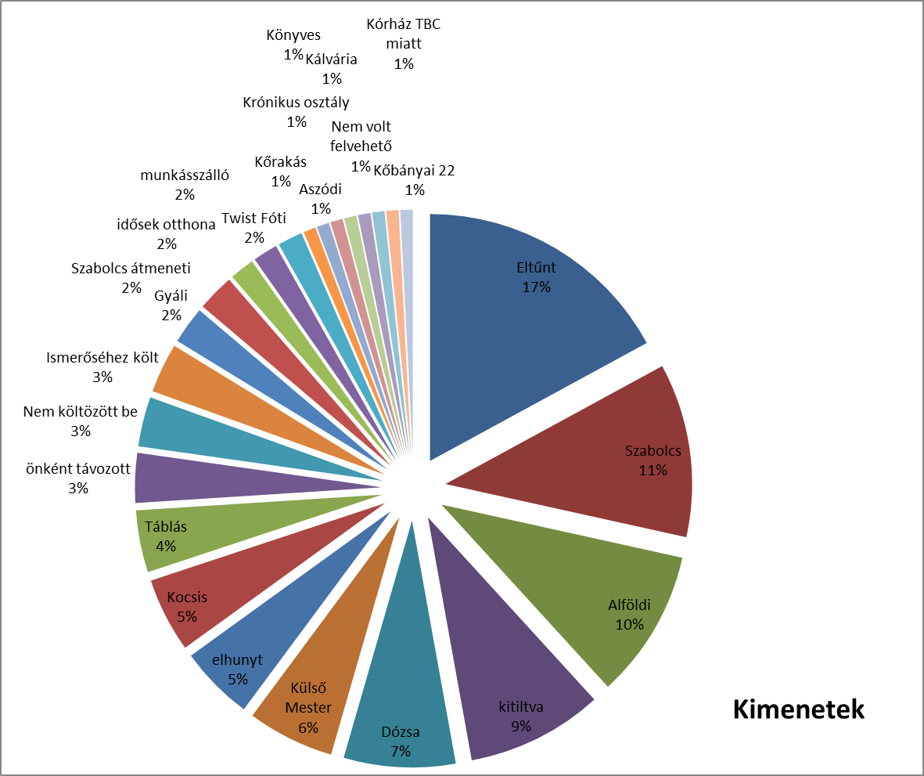
Kimenet | Fő
Eltűnt | 21
Szabolcs | 14
Alföldi | 12
Kitiltva | 11
Dózsa | 9
Külső Mester | 7
Kocsis | 6
Elhunyt | 6
Táblás | 5
Nem költözött be | 4
Önként távozott | 4
Ismerőséhez költ | 4
Szabolcs átmeneti | 3
Gyáli | 3
Idősek otthona | 2
Munkásszálló | 2
Krónikus osztály | 1
Fótira felvételt nyert | 1
Nem volt felvehető | 1
Twist Fóti | 1
Kálvária | 1
Könyves | 1
Aszódi | 1
Kőrakás | 1
Kőbányai 22 | 1
Kórház TBC miatt | 1
Összesen | 123
4. ábra Kiköltözők, forrás: saját nyilvántartás

Kollégák Személyes értékelései

Gaál Renáta
„1,5 éve dolgozom a BMSZKI Bánya Éjjeli Menedékhelyen, kezdetben szállást nyújtó kollégaként, majd esetkezelőként.
Éjjeli Menedékhelyünket az elesettebb, idősebb, krónikus vagy mentális betegségben szenvedő ügyfelek veszik igénybe a nap 24 órájában. Hozzánk kerülnek felvételre azok is, akik betegségükből vagy korukból kifolyólag több figyelmet és gondoskodást igényelnek, valamint Utcai gondozó szolgálat segítségével az éveken keresztül közterületen élők, továbbá az átmeneti szállón lejáró jogviszonnyal rendelkezők. Intézményünk védettebb, nyugodtabb környezetet biztosít számukra, mint az átlagos fapadok.
Éjjeli Menedékhelyünkre egy felvételi beszélgetést követően lehet bekerülni. Az esetek nagy részében a FET irányítja hozzánk, vagy Utcai gondozó szolgálat szállítja az ügyfeleket, de természetesen más társintézmények javaslatára is felvételt nyerhetnek. Sajnálatos módon több olyan esettel is találkoztam, ahol a „fapadképes” önellátó ügyfélről pár nap alatt kiderült, hogy bizony nem az. Régi ügyfeleink közül is volt, akinek az egészségi állapota a szemünk láttára romlott és vált nem fapadképessé. A továbbléptetési lehetőségek nem voltak zökkenőmentesek és gyorsak. Az ilyen esetekben a lehető legnagyobb segítségünk az intézményünkben heti 1 alkalommal rendelő FAMO orvosa, aki mindent elkövetett, hogy segítsen az elhelyezésben. A Bánya utca egy idő után kezdett inkább egy gondozóházra hasonlítani, mint speciális éjjeli menedékhelyre. Gyakran csak úgy tudtuk elhelyezni a lábadozóra az ügyfelet, ha onnan felvettünk egy jobb állapotban lévőt. A felvételi beszélgetésre érkezettektől elkezdtünk zárójelentéseket és ambuláns lapokat kérni, hogy kicsit több információnk legyen, mint amit kaptunk a küldő szociális munkástól, és amit az ügyfél elmond magáról. Egy idő után egyszerre annyi rossz állapotban lévő ügyfél lakott nálunk, hogy nem bírtuk a terhelést, már nem volt erőnk újabb napi szintű ellátásra szorulót felvenni. Harcolnunk kellett azért, hogy a Bánya profilját ne egy „elfekvővel” azonosítsák be.
Viszonylag hamar kezdtem el dolgozni azokkal az ügyfelekkel, akik az egyéni személyre szabott segítséget igényelték. Iratpótlásokat, segélyek ügyintézését, kérelmek, részletfizetések beadását, önéletrajz írását, nyugdíjigény bejelentését intéztem. Nagy figyelmet fordítottam az egészségi állapotuk szinten tartására.
Aktív korú még munkaképes ügyfeleink gyakorlatilag csak a segélyekből tartják fent magukat. Több ügyfelünk nem bejelentett alkalmi munkát végez, ahol nem minden estben fizetik ki őket.
Évek óta növekszik azoknak a száma, akik csak segélyből tartják fenn magukat. Nem túl egyszerű feladat, hogy ezeket az ügyfeleket támogassuk, motiváljuk a munkakeresésre és ne hagyjuk meg őket abban a hitben, hogy „nekik ez jár”, ebből meg lehet élni.
A nappali ügyeletekben az esetkezelői feladatokra, ügyek intézésére, gyakran nem volt idő. Rendszeresen pelenkáztunk, fürdettünk, öltöztettünk, ágyneműt mostunk, kötöztünk, figyeltük az ügyfelek gyógyszerelését, demens ügyfeleinket kísértük orvoshoz, hivatalokba vagy önellátó ügyfeleinket irányítottuk szakorvosi ellátásba. Általában egyedül voltunk, ritkán adódott lehetőség arra, hogy kettes ügyeletben dolgozzunk.
Az elmúlt 1 évben 7 ügyfelünk hunyt el, hatan mentőszállítást követően a kórházban, egy ügyfelünk pedig az intézményünkben. Volt egy időszak, mikor heti szinten 1 mentőt biztos hívni kellett. Nyilván felvetődött bennem a kérdés, hogy intézményünk elegendő, megfelelő ellátást tud-e nyújtani azoknak az ügyfeleknek, akik kórházi ellátást már nem igényelnek, lábadozniuk nincs miből, viszont idősek és betegek. Egészségügyi állapotuk aggasztó, korukból vagy életmódjukból adódó betegségeiket nem lehet figyelmen kívül hagyni.
Több alkalommal előfordult, hogy előgondozott ügyfeleink „papíron” nem érték el a 4 órás ápolási szükségletet, és ezért felvételüket az idősek otthona elutasította. Ez sok esetben nem felel meg a valóságnak. Mi napi szinten foglalkozunk velük, látjuk, ahogy élnek, ahogy viselkednek, látjuk a nehézségeiket, a problémáikat, máshogy mérjük fel az állapotukat, véleményem szerint reálisabban.
Tanácstalan vagyok az idős ügyfeleket illetően, akik még teljesen önellátók és nem akarnak idősek otthonába menni. Azon kívül, hogy nagyobb figyelmet fordítunk rájuk, nem tehetünk semmit. Nem szüntethetjük meg a férőhelyét, mert nem hajlandóak otthonba menni. Számukra egy védettebb hely kell és odafigyelés, de ragaszkodnak az önállóságukhoz.
Általában nehezen lehet ügyfeleinket egy magasabb szintű szolgáltatás felé irányítani. Inkább fizetnének az ellátásért, csak hogy nálunk maradjanak!

Egyik munkatársunk decemberi felmondása és távozása kis időre megakasztotta az addigi kiegyensúlyozott, kiszámítható működést, majd az alapvető feladatok újra leosztásra kerültek. Ezeken még van mit csiszolnunk, van hova fejlődnünk. Számomra mindenki egyenértékű munkatárs, teljesen mindegy milyen beosztásban dolgozik. Néha a szállást nyújtók több információval rendelkeznek egy-egy ügyfélről, mint az esetkezelők, viszont nem dolgoznak a megszerzett információkkal, nem intéznek ügyeket. Tapasztalatom szerint nincs egyensúlyban az esetkezelők és a szállást nyújtó kollegák feladatai, így folyamatosan azon dolgozom, hogy egy mindenki számára elfogadható munkamegosztást találjunk ki. A 2 esetkezelő dolgozik nappalos műszakban, ezért nyilvánvaló, hogy az összes ügyintézést gyakorlatilag ők végzik, miközben szinkronban intézik a nappali rutin feladatokat. Ügyfeleimmel való beszélgetésre és esetkezelői teendőimmel gyakran ebben az időben nincs lehetőség, így általában a 24 órás műszakomban késő délután, esti időben teszem mindezt.
1,5 hónapja csatlakozott Teamünkhöz egy szociális munkás, aki szállást nyújtó kollega feladatát látja el, valamint egy ápolónő. Szerencsére mindketten rugalmasan vették az akadályokat, nagyon hamar kiismerték magukat az intézményben. Az ápolónő jelenléte megkönnyíti a napi működésünket, hatalmas terhet vesz le a vállunkról. Ettől függetlenül még korai lenne arról beszélni, hogy letisztázódtak a szerepek a szociális munka és az ápolói teendők között.
Jelenleg 2 esetkezelő, 3 szállást nyújtó, és 1 ápolónő dolgozik a Bánya team-ben. Ahhoz, hogy a nappali szolgálatokban mindig 2 ügyeletes dolgozzon, még szükségünk lenne egy kolléga felvételére.
2017-ben a nagy poloskafertőzöttség miatt végre sikerült az összes szövet ágyat, fémkeretes műbőrmatracos ágyra lecserélni, melynek előnye, hogy tisztábban tarthatóbb, és fertőtleníthető. Mivel a megelőzésre nem fordítottunk elég figyelmet, így bevezettük, hogy heti rendszerességgel ellenőrizzük a szobákat, szekrényeket, ágyneműket és havi 1 alkalommal tartunk úgynevezett „tetűvizitet”. Szükség esetén az ügyeletben dolgozó kolléga végezte az élősködők elleni fertőtlenítést, kezelést.
Intézményünkben a műszaki problémák, melyek gyakran akadályozzák a működésünket, sajnálatos módon nem a megfelelő határidőben kerülnek javításra. Van, hogy több hónapot kell várni, hogy ezeket a hibákat elhárítsák, hiába adjuk le sürgősen a munkalapokat. Több alkalommal előfordult, hogy a kollégák vagy a gondnok saját szerszámaikat behozva, javítottak meg dolgokat, mert már nem bírtuk kivárni, hogy megérkezzenek a szerelők.
Az éves közösségi program tervezetünket az ügyfelek kora, állapota és motiválatlansága miatt módosítanunk kellett. Az aktívabb ügyfeleink nagy része a munkájuk miatt, az idősebbek pedig az egészségi állapotuk miatt nem tudtak részt venni ezeken. Szükségesnek láttuk az olyan programok megszervezését, amiket intézményen belül tarthatunk. Ilyen volt a Bánya kertmozi, a Bánya kvíz nap, szalonnasütés, bográcsozás, karácsonyi és szilveszteri sütemény sütés. Kísérleti jelleggel Intézményünk kertjében elválasztottunk egy kis kertet, melyben zöldségeket, gyümölcsöt termesztettünk. Meglepő módon, ügyfeleink napi szinten foglalkoztak a kerti munkával a közösségi programokon pedig aktívan részt vettek.
A Bánya Éjjeli Menedékhely átmenet a lábadozó és az idősek otthona között, jelenlegi működése gyakorlatilag egy ápoló-gondozóháznak felel meg. A különbség csak annyi, hogy nem az ehhez szükséges személyzettel, feltételekkel, és eszközökkel rendelkezünk.
Összességében elmondhatom, hogy a fent említett hiányosságok ellenére is különleges varázsa van a Bányának, nem egy hétköznapi munkahely, nem hétköznapi kollégákkal.”

Faludi Péter
„Az évek során a szolgáltatásaink magas színvonalából következő, egyre több konfliktus vehető észre a lakók körében. Ezt kicsit most kifejteném pontosabban is. Amennyiben a krízis időszakot nem nézzük, amikor még élelmiszert, most már meleg ételt is kapnak, a szálló által nyújtott szolgáltatások szerintem sok tekintetben azonosak, ha éppen felül nem múlják az átmeneti szállók szolgáltatásait. Bár a szobák viszonylag nagy létszámúak, a lakók kisebb nagyobb zökkenők árán, de megtalálják a közös hangot. Saját szekrényük lehet, élelmiszer tárolásra ott a saját hűtő rekeszük a TV szobában, ahol még kis könyvtár is van. Az intézmény tiszta, a bogarak mennyisége elhanyagolható (azonnal irtjuk), vagy nincs is. Ételmelegítésre és főzésre mikró és elektromos tűzhely áll a rendelkezésükre. A lakókat jövedelemhez juttatjuk, miáltal még kényelmesebbé tehetik a saját életüket.
Minden lakóval megpróbálunk egyenlően, odaforduló módón kommunikálni, egyaránt figyelembe véve mentálhigiénés szükségleteiket, vagy egyszerűen a kommunikáció iránti szükségleteiket. Van, akinek csak iránymutatásra van szüksége, olyan is akad, akivel többet kell foglalkozni, és az intézmény dolgozói ezeket az igényeket, megpróbálják a lehetőség szerinti maximális módon megadni nekik. Akik igénylik, különböző dolgozók által szervezett programokon is részt vehetnek, legyenek azok alkalmi, vagy már „begyakorolt” szezonális programok. Mindezen szolgáltatások, jók, hasznosak és szükségesek ahhoz, hogy az ügyfeleknek megadjuk az itt tartózkodásuk alatt a lehető legtöbb segítséget.
Sajnos ez azonban felvet egy komoly problémát és súrlódást a lakók és az intézmény között. Ezeket a szolgáltatásokat látva és megkapva, a lakó saját szempontjából jogosan érezheti úgy, hogy a továbbléptetésére, átmeneti szállóra, vagy egyéb elhelyezési területre való továbbirányítása büntetés és ki akarjuk rúgni. Miért is akarna elköltözni, továbblépni, egy olyan ellátásba, ahol ugyanezeket a szolgáltatásokat kapja, vagy akár kevesebbet, és még fizetnie is kell érte, abból a pénzből, ami sok esetben bizony igencsak kevés.
A lakóink nem, vagy egyre kevésbé szeretnének intézményünkből tovább lépni és a szakmai munka egy része azzal telik, hogy ügyfeleinket megpróbáljuk motiválni abban, hogy tovább akarjanak mozdulni. Többször előfordult, hogy ügyfelünk miután a kényszerített helyzetből tovább lépett, mind egészségi, mind szociális állapotában romlás állt be. Több esetben csak kivárják, hogy leteljen az átmeneti szállós elhelyezésük, és már vándorolnak is vissza hozzánk.
Ezt a helyzetet csak úgy lehetne elkerülni, ha az ügyfeleket, nem csak az átmeneti szállós elhelyezésre tudnánk motiválni, hanem segítséget tudnánk nyújtani nekik abban, hogy a társadalom menetébe is vissza tudjon és akarjon illeszkedni. Ez a folyamat hosszú és zökkenőkkel teli, amit megnehezít ügyfeleink egészségi állapota, és az a tény, hogy nehéz munkát és lakhatást találniuk a hajléktalan ellátás berkein kívül.”

Juhász László
„A szálló alap profilját tekintve nem változott, továbbra is 50 feletti férfiak, akik az esetek többségében munkából származó jövedelemmel nem, hanem valamilyen rendszeres ellátással vagy pénzbeli jogosultsággal rendelkeznek. Egyre nagyobb hányaduk még azzal sem. Egészségügyi állapotuk és az iskolai végzettség hiánya csak további hátrányt jelent számukra. Elsődleges cél az átmenti szállóra való költözés feltételeinek megteremtése és a tényleges költözés. Rendszeresen szembesülünk azzal a problémával, hogy fiaink eltöltenek két évet az átmeneti szállón, ahol, ha szerencsénk van nem amortizálódnak tovább és talán sikerül valamilyen pénzcsermelyre is szert tenniük vagy megtartani azt, amit már megszereztek. Azonban sajnos azt kell írnom, hogy ez olyan ritka, mint a fehér sas-madár. Az esetek többségében rosszabb egészségi állapotban és pénzbeli ellátás hiányával küszködve kerülnek vissza hozzánk.
…
Az elmúlt év tapasztalataihoz tartozik az is, hogy akaratunktól függetlenül egy hangyányit hiánypótló intézmény lettünk. Mit is értek ez alatt. Nos, olyan kicsi huszárokra gondolok, akiknek sem a kórházi ellátása, sem a lábadoztatása nem indokolt, mert egészségügyi problémájuk megoldódott, vagy már ambulánsan is jól ellátható, de mindezektől függetlenül az önellátás még akadályokba ütközik. Azt kell, hogy mondjam, sikeresen alkalmazkodtunk a kényszerhelyzet szülte változó irányú szelekhez. Azonban vért izzadtunk az ellátásuk során felmerült problémák elhárításában. Bele is fáradtunk becsületesen. Kicsit éjjeli menedékhely kicsit gondozó ház is vagyunk. A rendszer sokat nem változott, továbbra is nehézkes, az együttműködés másokkal pedig intézmény függő.”

2018. február
Készítette: Bánya Team

